学年通信　　　　　　　　　　　　　　　　　　　　　　　　　　西山小学校４年１組

１２月号

２０１３年１１月２９日

MC900423171[1]

２学期のまとめをしよう！

　いつの間にか紅葉も盛りを過ぎ、日ごとに寒さが増してきました。冬の日差しは教室の奥まで入り込み、窓際の子たちがカーテンを閉めるという光景も見られるようになってきました。

　さて、２学期も残すところ１ヶ月足らずとなってきました。長かった２学期ももうすぐ終わりです。１２月２日(月)から１学期にも行った漢字力・計算力テストを行います。今回は、範囲が多いので、漢字１００問・計算問題１００問の１００点合格です。計５回行います。２学期に習ったことは２学期のうちにしっかり身につけられるように、全員一発合格を目指しましょう。テストの日にちは下記の通りです。

１２月分集金のお知らせ　１０日引落し

画仙紙　　　　　５５円

学年費　　　　１００円

　　　合計　　　　　１５５円

漢字力テスト　　計算力テスト

１回目　　１２月２日　　　１２月３日

２回目　　１２月５日　　　１２月６日

３回目　　１２月９日　　　１２月１０日

給食費は（230×14）

3,220円です。

90円です。

４回目　　１２月１２日　　１２月１３日

ラスト　　１２月１６日　　１２月１７日

個人懇談会　　１２月１０日(火)～１２月１３日(金)

　個人懇談会を行います。１０分程度の短い時間ですが子どもたちが今後、よりよい学校生活を送ることができるような懇談になればと思っていますので、よろしくお願いします。

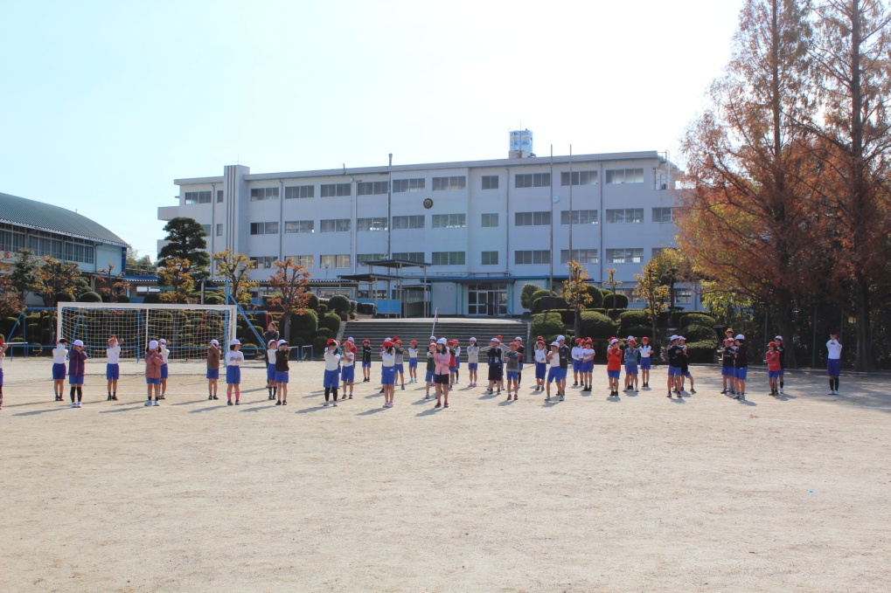　また、１学期同様テストファイルを懇談時にお渡ししますので、テストは抜いていただき２学期中に学校にファイルを持たせてください。

お願い

※２学期に入ってからクラスで物がなくなったり、

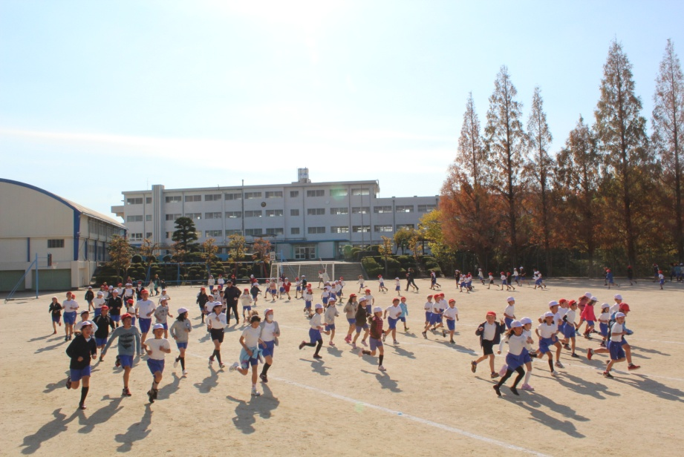友達の物を間違えて家に持って帰っていったりとい

うことが多くありました。学校でも自分の持ち物の

管理について指導していますが、再度持ち物には必

ず名前を書くということと、家庭でも持ち物の管

理について話していただけるとありがたいです。ご

協力よろしくお願いします。

※最近は日没が早くなっています。時間が早くても

暗くならないうちに家に帰るようにしましょう。